«Bounce 2.0»
Выполнили учащиеся ЭТО62 Тебин А.А., Отрашевский Н.А.
- Цель игры: для игротехников – развить у участников навыки решения физических задач и устного счета, внимательность, расчетливость, общий кругозор; для игроков – набрать наибольшее количество энергии.
- Актуальность: данная игра развивает вышеупомянутые навыки с помощью соревновательного интереса, а не простым нарешиванием задач, такой подход наиболее эффективен. Так же в процессе игры возможна взаимопомощь между игроками, тем самым происходит игрок узнает и обучается новому.
- Целевая группа: 16-99 лет.
- Продолжительность: 1,5 часа.
- Компетенции: способность применять свои знания для решения задач, умение договориться с соперником, способность приобретать новые знания, умение оценивать действия соперника.
- Описание игры: игроки стартую на поле на маленьких черны точка в центральной части поля (рисунок 1), для перемещения по которому необходима энергия, которую они могут получить решая задачи, или выталкивая соперника на красную грань поля. Игроки управляют шариками с заданной массой, которые могут перемещаться прямолинейно только во все четыре стороны и по диагонали на целое число клеток, если энергии на перемещение не хватает, то количество пройденных клеток округляется в меньшую сторону. Энергия расходуется по закону: E=10*N*m*S, где E - энергия, необходимая для перемещения на расстояние S, N - коэффициент трения, m - масса. Размер клетки 1x1 метр, диагональ клетки квадратный корень из двух. На поле есть следующие объекты: черная стенка от которой игроки могут ударяться, красная стенка при попадании на которую игрок теряет часть энергии, пропускает ход и возвращается на место старта, а игрок, который вытолкнул другого игрока получает бонусную энергию, черные точки где игроки могут самостоятельно выбрать и получить задачу, белые точки где игроки получают задачу и остаются там пока не решат ее. Также на разный цвет клеток поля показывает, что коэффициенты трения у данных цветных поверхностей разные. Игрок может столкнуться с тем, что не может решить задачу, в таком случае он может договориться с другим игроком о помощи, взять подсказку, взять в аренду на один ход раздел учебника по теме задачи, либо навсегда выкупить данный раздел за энергию. Если у игрока закончится энергия, то он считается проигравшим. Игроки стартуют с центра поля, с двух маленьких черных точек.
- Объекты игры: ведущий, стол, стулья по количеству игроков, фишки, игровое поле, листок с заданиями и ответами, учебник.
Количество энергии:
Сложная задача - 30 Дж
Простая задача - 20 Дж
Подсказка для задачи - 10 Дж
Сложный вопрос - 20 Дж
Простой вопрос - 10 Дж
Подсказка для вопроса - 50% от стоимости вопроса
Вопросы:
Сложные:
1)Вы находитесь в автомобиле, где к полу веревочкой привязан шар, наполненный гелием. Окна закрыты. Вы нажимаете на педаль газа. Что произойдет с шаром: переместится он вперед, назад или останется в прежнем положении?

2) Вы на крыше дома, у вас есть барометр и секундомер. Как определить высоту дома?
3) В комнате есть лампочка. Вне комнаты есть 3 одинаковых выключателя, один из которых включает эту лампочку, а другие – не работают. Нужно узнать, какой из них включает лампочку, причем войти в комнату можно только один раз, из комнаты не видно свет другой комнаты, выключатели разбирать нельзя.
4)Как называется явление, при котором жидкость пытается уменьшить свой объем.
5)Явление пьезоэлектрического эффекта
Простые:
1) «Утро начинается…» О каком физическом явлении идет речь?
2) Какое поле появляется вокруг любого предмета?
3) Единица измерения силы света
4)Совершает ли сила Лоренца работу? Почему?
5)Явление пьезоэлектрического эффекта
6)В каком месте Земли магнитная стрелка обоими концами показывает на юг?
Задачи:
Сложные:
1) Велосипедист ехал из одного города в другой. Половину пути он проехал со скоростью 12 км/ч. Далее половину оставшегося времени он ехал со скоростью 6км/ч, а затем до конца пути шел пешком со скоростью 4 км/ч. Определить среднюю скорость велосипедиста на всем пути.
2) Камень брошен горизонтально со скоростью 15 м/с. Найти нормальное и тангенциальное ускорения камня через время 1с после начала движения
3) Кислород и азот находятся при температуре t = 27 °С. Определить скорость v молекул, при которой значение функции распределения Максвелла одинаково для обоих газов M_{воздуха}=29г/моль, М_{азота}=14г/моль.
4) Лагерь альпинистов расположен на высоте 3250 м над уровнем моря. Найти давление воздуха на этой высоте. Температура воздуха постоянная и равна 5°С. Молярная масса воздуха равна 29 кг/Кмоль. Давление воздуха на уровне моря считать равным 101 кПа.
5) Определить разность потенциалов между точками, лежащими на расстояниях x1 и x2 от двух бесконечных параллельных разноименно заряженных плоскостей с поверхностной плотностью заряда +σ и -σ.
6) До какого расстояния r могут сблизиться два электрона, если они движутся навстречу друг другу с относительной скоростью u0 = 106 м/с?
7) На проволочный виток радиусом r=10 см, помещенный между полюсами магнита, действует максимальный механический момент Мmax=6,5 мкН. Сила тока I в витке равна 2А. Определить магнитную индукцию В поля между полюсами магнита. Действием магнитного поля Земли пренебречь.
8) Перпендикулярно магнитному полю индукцией B=0,1 Тл возбуждено электрическое поле напряженностью E=1·103 В/см. Перпендикулярно обоим полям движется, не отклоняясь от прямолинейной траектории, заряженная частица. Найти скорость этой частицы.
9) Какова должна быть частота вращения рамки в магнитном поле, чтобы максимальное значение возникающей в ней ЭДС стало равно 20 В? Рамка содержит 500 витков проволоки, ее площадь 42,5 см2 . магнитная индукция поля 0,1 Тл.
Простые:
1) Движение материальной точки в плоскости XY описывается законом X=At; Y=At(1+Bt) , где А и В – положительные постоянные. Определить: а) уравнение траектории материальной точки y(x).
2) Капля дождя при скорости ветра ϑ1 = 10 м/c падает под углом α = 30 к вертикали. Определить скорость капли относительно земли.
3) Колесо, вращаясь равнозамедленно, при торможении уменьшило свою скорость за 1 мин с 300 об/мин до 180 об/мин. Найти число оборотов, сделанных им за это время
4) Летчик давит на сиденье кресла самолета в нижней точке петли Нестерова с силой 7100 Н. Масса летчика 80 кг, радиус петли 250 м. Определить скорость самолета
5) Метеорит и ракета движутся под углом 90 . Ракета попадает в метеорит и застревает в нем. Масса метеорита m , масса ракеты 2 m , скорость метеорита ϑ , скорость ракеты 2ϑ . Определить импульс метеорита и ракеты после соударения
6) Шар скатывается без скольжения по наклонной плоскости с некоторой высоты. В конце наклонной плоскости шар приобретает скорость 10 м/с. Определить высоту плоскости.
7) Закрытый сосуд содержит 14 г азота, давление p₁ = 0.1 МПа, а температура t = 27ºC.
Когда сосуд нагрели, давление увеличилось впятеро. Найти емкость сосуда V и количество теплоты Q, затраченное на нагревание.
8) Сколько нужно сжечь керосина, чтобы полностью испарить 100 г воды, температура которой 20ºC? q = 40,8 МДж/кг. К.П.Д. керосинового нагревателя η = 0,2.
9) Температура парогенератора на теплоэлектростанции, использующей перегретый пар, равна 600° С. В холодильник подается речная вода при t=20° C. Чему равен максимальный коэффициент полезного действия, который может быть получен при таких условиях?
10) Два шарика массой m = 0,l г каждый подвешены в одной точке на нитях длиной L = 20 см каждая. Получив одинаковый заряд, шарики разошлись так, что нити образовали между собой угол a = 60°. Найти заряд каждого шарика
11) Определить заряд, прошедший по проводнику сопротивлением 2 Ом за 10 с при равномерном нарастании напряжения на его концах от 4 В до 10 В.
Ответы:
Вопросы:
Сложные:
1) (вперед)
Подсказка: плотность гелия
2) (скинуть барометр с крыши и рассчитать высоту )
Подсказка: высота = g*…
3)( включить один любой выключатель, ещё один включить и выключить через некоторое время, по теплоте лампочки определить выключатель)
Подсказка: теплота
4) (поверхностное натяжение)
5) (поляризация из-за мех. воздействия)
Подсказка: Поляризация
Простые:
1) (вращение Земли вокруг своей оси) Подсказка: планета
2) (Гравитационное)
3) (кандела) Подсказка: СИ
4)(нет) Подсказка: ускорение
5) (поляризация из-за мех. воздействия) Подсказка: Поляризация
6)(северный полюс)
Задачи:
Сложные:
₁₎ .(7 км/ч) Подсказка: U_{ср} = S_{общ}/t_{общ}
2) ( аn = 8 , aτ = 6) Подсказка: an = g*cosβ, aτ = g*sinβ; cosβ = U_{x}/U
3) (500 м/с) Подсказка: f(u) = 4π(m₀/2πkT)^(3/2)*u^2*exp(-m₀u^2/2kT)
4) (67,8 кПа), Подсказка: p = p₀*exp(-Mgh/RT)
₅₎ ( σd/ε₀) Подсказка :φ₁ – φ₂ ₌
6) (5*10^(-10)м) Подсказка: кинетическая энергия = работа поля
7) (104 мкТл) Подсказка: M = IBS*sinα
8) (10^6 м/с) Подсказка: равновесие сил двух полей
9) (15 Гц) Подсказка: B(t)=B₀*N*cos(2πvt)
Простые:
1) ((x+Bx^2)/A) Подсказка: Система уравнений
2) (20 м/с) Подсказка: соотношения в треугольнике
3) (240 об.) Подсказка: аналогично формулам при поступательном движении
4) (140 м/с) Подсказка: сила F направлена вверх; нормальное ускорение
5) ( ) Подсказка: закон сохранения импульса в векторной форме
6) (9 м) Подсказка: кинетическая энергия вращательного + поступательного движения; J = (2mR^2)/5
7) (12,4л,12,4 Дж) Подсказка : dQ= dU; система состояний газа
8) (0,03 кг) Подсказка: сохранение теплового баланса, вода сначала доводится до 100C
9) (66,3%) Подсказка: цикл Карно
10) (50нКл) Подсказка: силы: F_{эд}, F_{тяж}, T, система проекций на оси
11) (35 Кл) Подсказка: dq=Idt

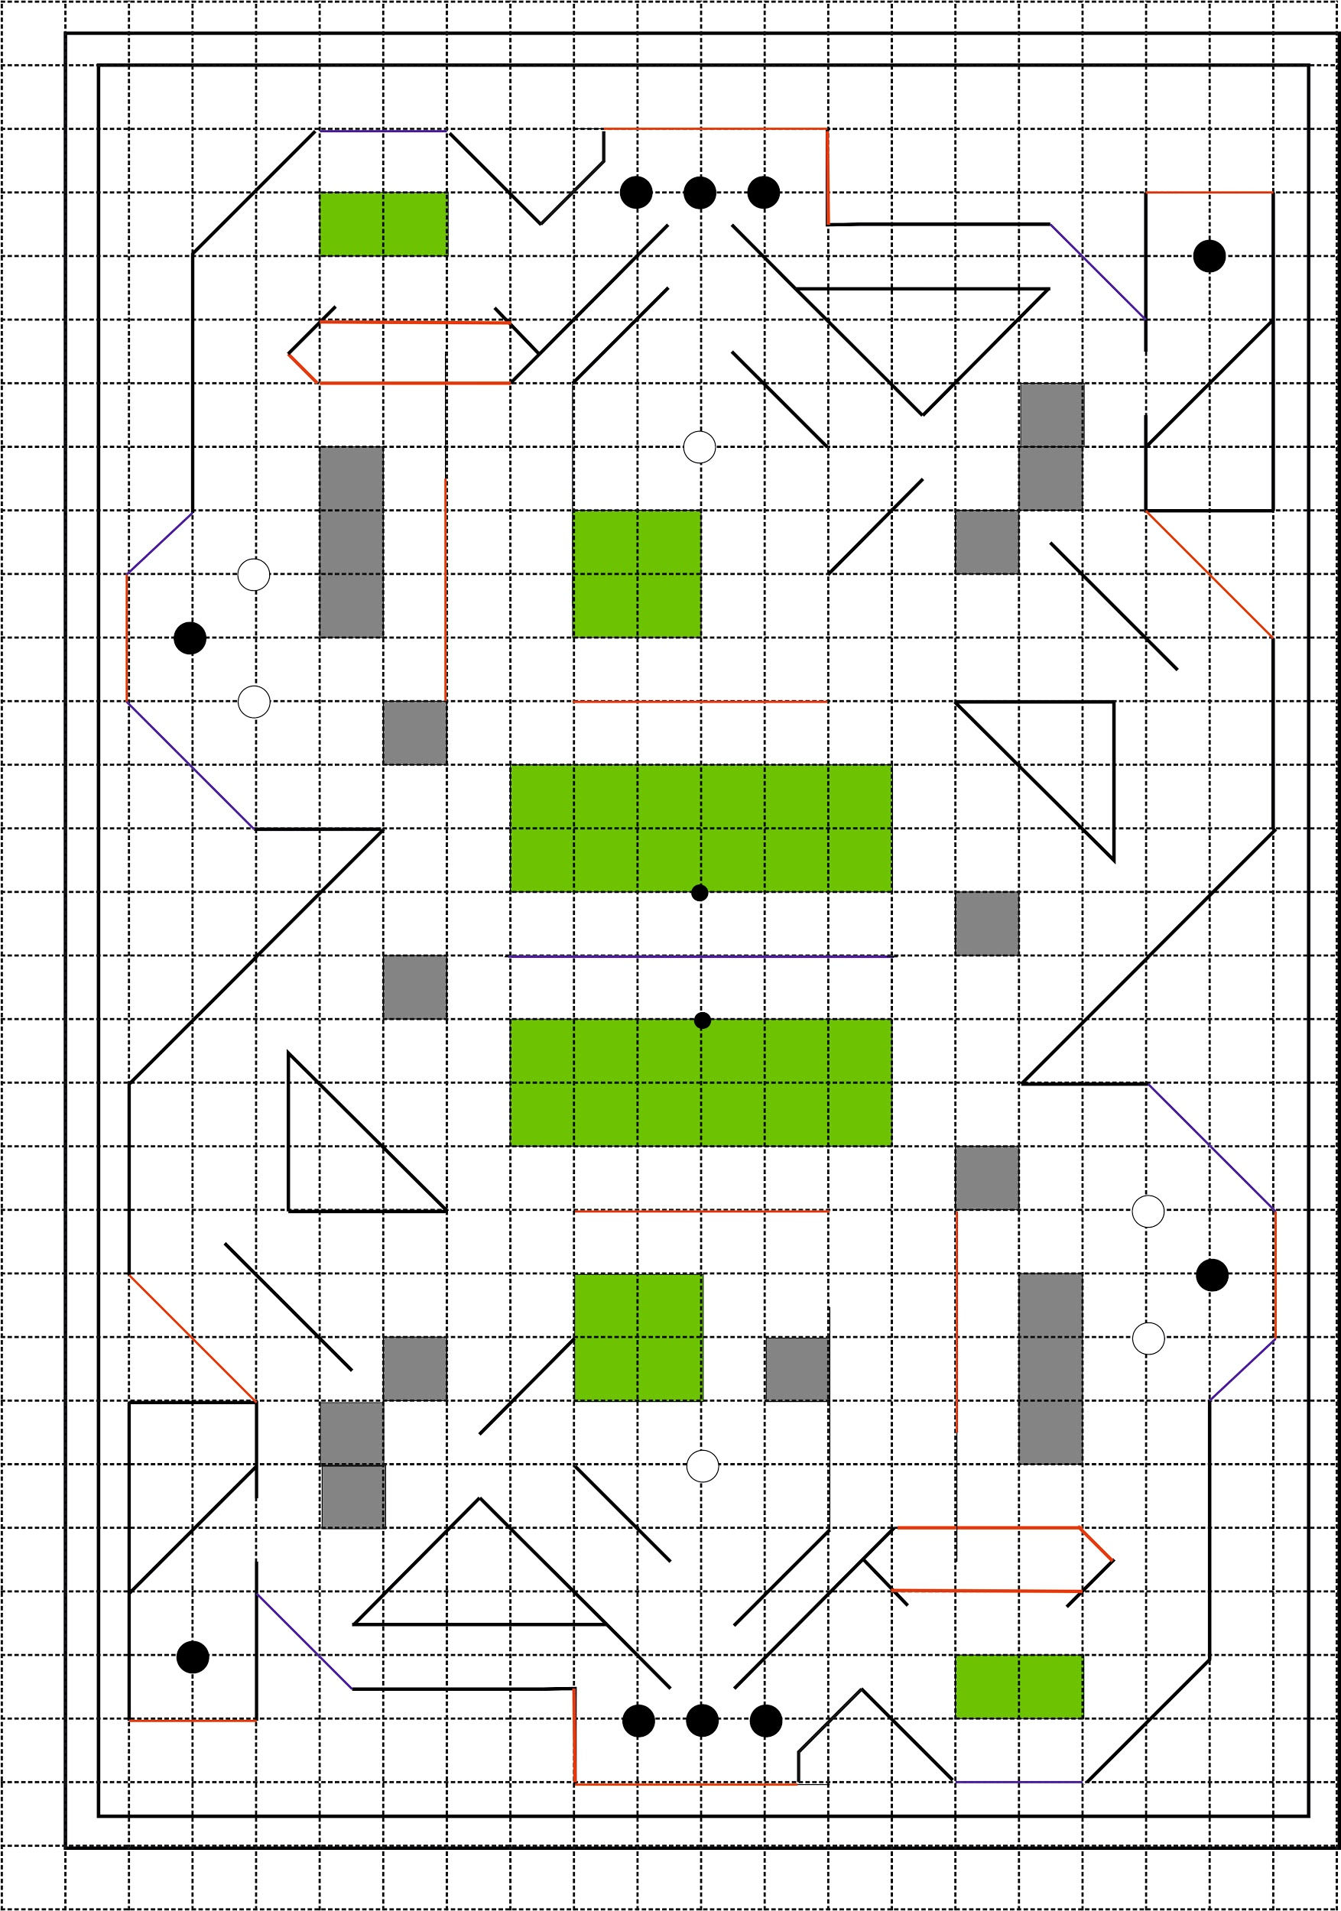
Рисунок 1. Игровое поле

